****Der Mann hinter dem Neumann KU 100: Ein Interview mit Stephan Peus****

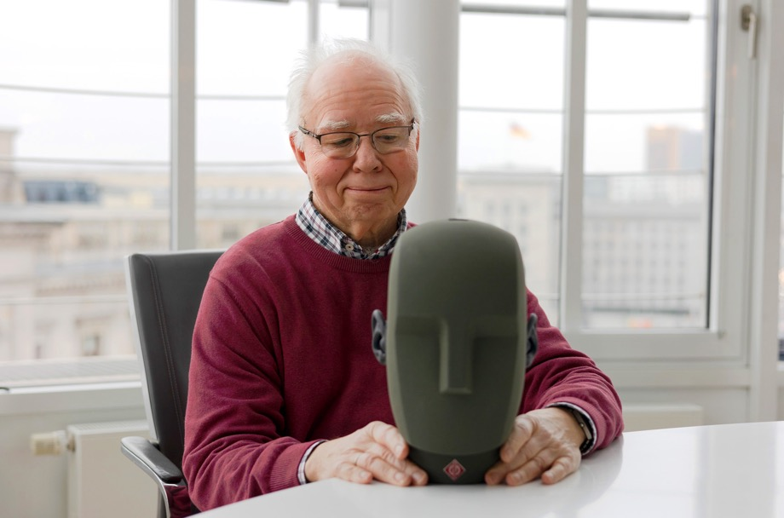

**Berlin, 21.Juni 2023 – In diesem Jahr feiert der Neumann-Kunstkopf seinen 50. Geburtstag. Wir haben mit unserem ehe­maligen Geschäftsführer und Entwicklungsleiter Stephan Peus gesprochen, für den „Fritz“, wie der Neumann-Kunstkopf gerne genannt wird, ein ständiger Wegbegleiter war. Und bis heute geblieben ist! Denn im Ruhestand gründete er peus-recording, um sich auf Kunstkopf-Mitschnitte zu spezialisieren.**   
  
*Lieber Herr Peus, Sie haben 1974 bei Neumann angefangen, kurz nachdem der erste Kunstkopf KU 80 das Licht der Welt erblickte.*

Richtig, der KU 80 kam 1973 zur Internationalen Funkausstellung auf den Markt. Ich habe ihn bereits zuvor kennengelernt, weil ich an der TU Berlin Nachrichtentechnik und Akustik studierte. Dabei habe ich die drei Erfinder des Kunstkopfs Kürer, Plenge und Wilkens erlebt und bei den letzten akustischen Tests mitgemacht. Mein erster Kontakt mit dem fertigen KU 80 war die Aufnahme eines Klavierkonzerts von Brahms, das im großen Sendesaal des SFB (heute RBB) auf einer großen Studio-Bandmaschine aufgenommen worden war. Den Schnitt hat man mir anvertraut, was ich ganz toll fand.

*Man könnte glauben, ein Kunstkopf sei nur der Kopf einer Schaufensterpuppe mit zwei Mikrofonen in den Ohren. Aber so einfach ist es nicht.*  
  
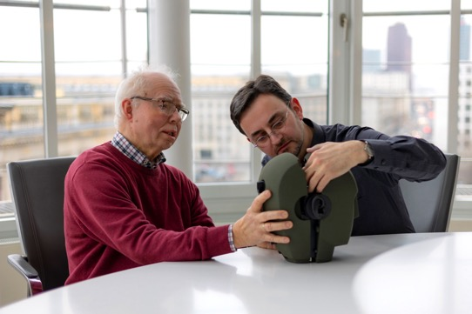Nein, schon weil man für hochwertige Aufnahmen einen Rauschabstand benötigt, der mit winzigen Kapseln, die in den Ohrkanal passen würden, nicht realisierbar ist. Deshalb hat man sich seinerzeit gleich an Neumann gewandt. Da wusste man, dass man die benötigte Qualität bekommt. Der Unterschied im Durchmesser vom Ohrkanal mit etwa 6 mm auf den 21-mm-Durchmesser des verwendeten Kleinmembran-Studiomikrofons verursacht jedoch starke Verfärbungen. Deshalb mussten akustische Filter eingebaut werden, um die Resonanzen und Reflexionen zu bekämpfen. Diese Filter und die Nachbildung des gesamten Ohrkanals waren jedoch der Grund, warum der erste Kunstkopf KU 80 nur über Kopfhörer beeindruckend klang. Als Referenz diente übrigens der HD 414 von Sennheiser, der erste offene Kopfhörer, der damals extrem populär war und einen ersten Kopfhörer-Boom auslöste. Über Lautsprecher klangen Aufnahmen mit dem KU 80 jedoch dumpf.

Stephan Peus im Gespäch mit Andreas Hau

*Die mangelhafte Lautsprecher-Kompatibilität wurde aber schon beim Nachfolger KU 81 behoben, der 1981 auf den Markt kam.*

Der Anstoß dazu kam vom Institut für Rundfunktechnik (IRT) in München. Einige Mitarbeiter der TU Berlin, die den Kunstkopf entwickelt hatten, sind dorthin gewechselt. Man hat sich konventionelle Stereomikrofone angeschaut, insbesondere das Neumann SM 69, und kam zu dem Schluss, dass der Kunstkopf diffusfeldentzerrt sein sollte. Denn er wird üblicherweise ja mit einem gewissen Ab­stand zur Schallquelle eingesetzt, also außerhalb des sogenannten Hallradius. Gleichzeitig brachte eine Diplomarbeit die Erkenntnis, dass die akustischen Eigenschaften des Außenohrs sich nur bis wenige Millimeter in den Gehörgang auswirken. Man konnte also den Gehörgang im Kunst­kopf stark verkürzen, was die Dämpfung der oberen Frequenzen stark reduzierte. Zusammen mit der Diffusfeldentzerrung war das ein großer Schritt vorwärts. Das akustische Filter im Innern des KU 81 habe ich jedoch anders realisiert als im IRT-Entwurf, um es produktionstechnisch zu vereinfachen. Das hat richtig Spaß gemacht, denn ich konnte zum ersten Mal anwenden, was ich in Akustik-Vorlesungen gelernt hatte. Alles, was ich zuvor bei Neumann wirklich brauchte, hatte ich bei Neumann gelernt. Natürlich hatte ich das akustische Verständnis, aber wie man ein gut klingendes Mikrofon baut, wurde an der Universität nicht gelehrt.

Eine wichtige Neuerung beim KU 81 war auch, dass es aufgrund neuer Silikonmaterialien nun möglich war, das menschliche Außenohr sehr viel komplexer und differenzierter nachzubilden. Das hat zu einer höheren Auflösung geführt.

*Einen Torso hat der Neumann-Kunstkopf aber nie gehabt, oder?*

Der KU 80 wurde ursprünglich in einem Koffer verkauft, der so breit war wie unsere Schultern. Wenn man den Kopf darauf montierte, hatte man also den oberen Teil des Torsos. Man glaubte, das sei wichtig für die Richtungsabbildung, bis man merkte, dass eine Schulterpartie eigentlich nur dann wichtig ist, wenn wir den Kopf drehen, weil sich dann verschiedene Reflexionswinkel er­ge­ben. Aber bei einer starren Montage spielt der Torso keine Rolle für die Richtungs­wahr­nehmung. Deshalb hat man beim KU 81 und KU 100 darauf verzichtet, einen Koffer in Schulterbreite 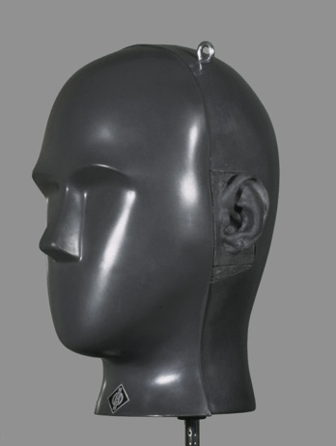beizulegen.

*Nachdem der KU 81 den größten Mangel des KU 80 behob, indem er für gute Lautsprecherkompatibilität sorgte – was waren die Beweggründe, den KU 100 zu entwickeln?*

Akustisch ist der KU 100 in der Tat nicht viel anders als der KU 81. Es gab auch keine größeren Macken, die man unbedingt hätte beheben müssen. Wir hatten aber Kontakt zu einem sehr interessanten Designer, der den KU 81 so hässlich fand, dass er uns einen Design-Entwurf anbot – den wir auf Anhieb sehr gut fanden!

*Die abstraktere Form entspricht tatsächlich auch dem heutigen Stand der Forschung, dass z.B. sehr menschenähnliche Roboter tendenziell unheimlich wirken, während künstliche Formen, die sich klar als etwas Technisches zu erkennen geben, auf weniger Vorbehalte treffen.*

Der KU 80 und KU 81 hatten einen „menschlicheres“ Aussehen.

Da ist was dran! Ganz zu Anfang wurde der KU 80 in Theatern und in der Berliner Philharmonie eingesetzt, um der Regie die Möglichkeit zu geben, 1:1 in den Raum zu hören. Und da gab’s tatsächlich Proteste von Schauspielern und aus dem Publikum, dass da oben ein „toter Schädel“ hängt. Man hat daraufhin einen Kubus mit schwarzer Gaze gebaut, in dem der Kopf verschwand.

*Der KU 100 bietet aber doch einige Detailverbesserungen gegenüber dem Vorgänger, richtig?*

Ja, unter anderem, was die Form der Ohren betrifft. Beim KU 80 und KU 81 arbeitete man mit Abgüssen realer Ohren. Beim KU 80 waren es die Ohren eines seiner Entwickler: Dr. Henning Wilkens; beim KU 81 entschied man sich für die eines Mitarbeiters der Ruhr-Universität Bochum, der leider ein paar Jahre später bei einem Verkehrsunfall ums Leben kam. Aber seine Ohren leben sozusagen weiter. Die Ohren des KU 100 sind im Prinzip die gleichen, aber da unsere Außenohren (und damit auch die der ersten Kunstköpfe) nie ganz spiegelsymmetrisch sind, hatte ich die Idee, die Ohren des KU 100 einander anzugleichen. Damit sollte vermieden werden, dass sich die Unsymmetrieen der KU-Ohrmuscheln nicht zufällig mit denen der Hörperson so überlagern, dass das Ergebnis zu sehr rechts- oder linkslastig werden könnte. Und weil ich keine Möglichkeit hatte, diese Unsymmetrie automatisiert auszumessen und zu beseitigen, habe ich die Angleichung von Hand vorgenommen. Meine Tochter, die Zahntechnikerin ist, gab mir geeignete Materialien, und so habe ich aus Modelliermasse mit Spatel und Schaber die Ohren des KU 100 bearbeitet. Ich nahm eines der Ohren als Referenz und habe das zweite so gestaltet, dass es möglichst spiegelbildlich identisch ist.

*Ich habe den Eindruck, dass die frontale Lokalisation beim KU 100 genauer ist als beim KU 81.*

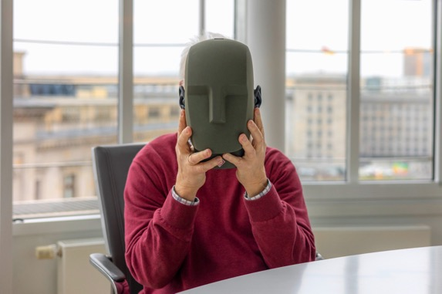Das könnte zum Teil an der verbesserten Symmetrie der Ohren liegen. Außerdem haben wir den „Anstellwinkel“ der Ohren etwas verändert. Bei Hörversuchen mit dem KU 81 hatte man festgestellt, dass Schallquellen in der horizontalen Ebene bei der Wiedergabe meist etwas nach oben tendierten. Das hängt mit einem charakteristischen „Dip“ im Horizontal-Frequenzgang unserer Außenohren zusammen. Dieser ist bei jedem natürlichen Ohr bei einer etwas unterschiedlichen Frequenz. Das stört beim natürlichen Hören nicht, weil wir zeitlebens die Ortung von Schallquellen mit Hilfe unserer Augen „justieren“. Wenn wir nun vom Kunstkopf eine bestimmte Konfiguration vorgegeben bekommen, können wir nicht visuell korrigieren. Der genannte Einbruch im Horizontalfrequenzgang des KU 81 sorgte zufällig dazu, dass man Schallereignisse von vorne leicht nach oben verschoben empfand. Im KU 100 haben wir daher die Winkel der Ohrmuscheln relativ zur Senkrechten so angepasst, dass die Abbildung nun horizontal und vertikal korrekt ist.

*Seit Ihrem Ruhestand haben Sie mit „peus-recording“ viel Erfahrung mit Kunstkopf-Aufnahmen gesammelt. Hätten Sie Tipps?*

Ich habe darauf geachtet, nur in akustisch „schönen“, ausgewogenen Räumen zu arbeiten, häufig in Kirchen. Ein Soundcheck ist natürlich unerlässlich, um eine gute Position für den Kunstkopf zu ermitteln. Und man sollte auf unerwünschte Nebengeräusche achten. Bei „normalen“ Aufnahmen werden Mikrofone verwendet, die nicht relevante Schallrichtungen weitgehend ausblenden können. Der Kunstkopf dagegen hört systembedingt in alle Richtungen, und man sollte sich vor der Aufnahme sehr sorgfältig einen Eindruck von der akustischen Gesamtsituation machen. Einem so empfindlichen Mikrofon wie dem Neumann Kunstkopf bleibt nichts verborgen!

*Vielen Dank für das Gespräch, Herr Peus!*

Das Interview führte Dr. Andreas Hau (Content Marketing Manager, Neumann)

Link: [Weiterführende Informationen zum Neumann KU 100](https://www.neumann.com/de-de/produkte/microphones/ku-100/)

Mehr Updates von Neumann auf: [FACEBOOK](https://www.facebook.com/neumann/) I [INSTAGRAM](https://www.instagram.com/neumann.berlin/) I [YOUTUBE](https://www.youtube.com/user/GeorgNeumannGmbH)

**Über Neumann**

​Die Georg Neumann GmbH – bekannt als “Neumann.Berlin” – ist einer der führenden Hersteller von professionellem Audio-Equipment, insbesondere im Studiobereich. Weltweit bekannt sind legendäre Mikrofone wie das U 47, M 49, U 67, U 87 und TLM 103. Zahlreiche Produkte des 1928 gegründeten Unternehmens sind mit internationalen Preisen für technische Innovation ausgezeichnet worden. Seit 2010 bringt Neumann.Berlin seine Erfahrung auf dem Gebiet der elektroakustischen Wandlertechnik auch in den Bereich der Studiomonitore ein. Anfang 2019 kam der erste Neumann Studiokopfhörer auf den Markt und seit 2022 engagiert sich das Unternehmen verstärkt im Bereich der Live-Mikrofone.

Mit der Vorstellung des ersten Audio-Interfaces MT 48 und dessen revolutionärer Wandlertechnik, offeriert Neumann nun von der Schallwandlung bis zur Schallwiedergabe alle erforderlichen Technologien auf Referenzniveau. Seit 1991 gehört die Georg Neumann GmbH zur Sennheiser-Gruppe und ist weltweit durch Sennheiser-Vertriebstöchter und -partner vertreten. [www.neumann.com](https://www.neumann.com/).

**Presse-Kontakte Neumann:**

Andreas Sablotny

andreas.sablotny@neumann.com

T +49 (030) 417724-19

Raphael Tschernuth

raphael.tschernuth@neumann.com

T +49 (030) 417724-67